PLANO DE AULA SEMANAL/ EDUCAÇÃO INFANTIL
Escola: CMEI: CASTELO ENCANTADO
Turma: MATERNAL III
Professor (a): EDNA APARECIDA GERALDO DOS SANTOS.
Periodicidade: 29 a 02 de julho

Campos de Experiência:
29/06: Corpo gesto e movimento; Eu, outro e nós;
30/06: Corpo, gesto e movimento; Eu, outro e nós.
01/07: Corpo, gesto e movimento; Eu, outro e nós.
02\07: Eu, outro e nós; Corpo, gesto e movimentos.

Conteúdo Especifico:
29\06: Dança e movimento; Próprio corpo e suas possibilidades motoras, sensoriais e expressivas.
30\06: Motricidade fina e habilidade manual; Próprio corpo e suas possibilidades motoras sensoriais e expressivas.
01\07: O corpo e seus movimento; Sensação, emoções e percepções.
02\07: Linguagem oral e corporal; Seu corpo, e suas possibilidades motoras, sensoriais e expressivas.

Objetivos de Aprendizagem:
29\06: Dançar, executando os movimentos variados; Brincar com seu corpo por meio de gestos e movimentos
30\06: Conhecer e explorar novos objetos e seus usos ou funções; Perceber características e possibilidades corporais nas conquistas de objetivos simples.
01\07: Explorar o espaço ao seu redor fazendo movimento como: correr, galopar, pular imaginar e saltar; Expressar e nomear sensações, sentimentos, desejos e ideias que vivencia e observa no outro por meio de diferentes linguagens.
02\07: Expressar e nomear sensações, sentimentos e emoções por meio da dança, da música ou da arte; Imitar gestos e movimentos típicos dos profissionais da escola e de sua família ou comunidade próxima.

Recursos:
29\06: Celular e som
30\06: celular, som, prendedor e pote.
01\07: celular, cabo de vassoura.
02\07: celular, objetos, caixa ou pote.

Avaliação: Avaliação será feita de acordo com o retorno das famílias por meio de fotos ou vídeos da criança realizando as atividades.

CRONOPLANO DE ATIVIDADES SEMANAL / EDUCAÇÃO INFANTIL
Turma: CMEI Castelo Encantado
Data: 29 \06\2020
ATIVIDADE: Música do patinho.
Metodologia: Vídeo da dramatização do patinho colorido, nessa atividade vai explorar a cores, quantidades e coordenação motora, envolvendo dança e movimento onde a criança vai assistir ao vídeo e após vai realizar atividade dançando a música do patinho, segue vídeo para maior compreensão da atividade.
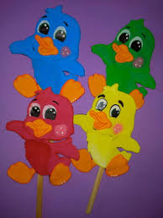
Data: 30/06
Atividade: Coordenação motora fina
Metodologia: Olá famílias! Nessa atividade vai colocar a criança sentada no chão com pote vazio e um pote com prendedor, pedir para criança abrir os prendedores e colocar em volta do pote vazio, trabalhando nessa atividade coordenação motora fina, abrir, fechar, vazio e cheio.
Segue vídeo da professora para maior compreensão.

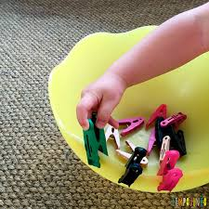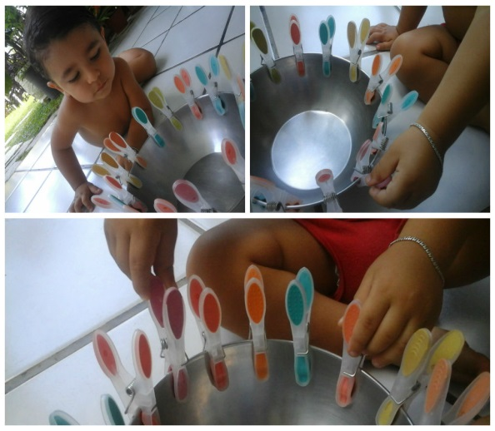
Data: 01\07
Atividade: Coordenação motora ampla.
Metodologia: Olá famílias! Essa atividade será realizada utilizando um cabo de vassoura, onde a família vai pegar um cabo de vassoura e pedir para criança imaginar que está galopando, correndo, andando rápido, devagar, pedir para criança levar cavalo para tomar água, comer fazendo assim um faz de conta com cavalinho de pau.
Vídeo da atividade realizada pela professora para maior compreensão.

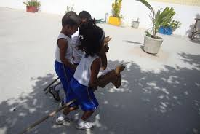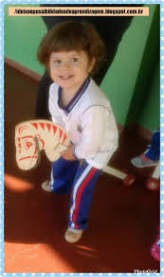

Data: 02\07
Atividade: Linguagem oral
Metodologia: Olá famílias! Nessa atividade será trabalhada a linguagem oral com as crianças para desenvolver a fala, será colocada dentro de uma caixa vários objetos ou até mesmo brinquedos e família vai tirando o objeto sempre estimulando a imaginação, o que será vai sair da caixa agora, deixar a criança falar nome corretamente e juntos realizando explorando como exemplo: cor, para que serve, onde fica, forma e onde pode ser colocado.
Segue vídeo professora para maior compreensão.
